中国移动互联网公司CDN服务第24周周报

2017年6月11日—2017年6月17日

## 融合通信事业部

总结：

1.融合通信事业部本周请求数本周6441万，上周7273万，降低11%

2.融合通信事业部总流量本周10132GB，上周6730GB，流量上升30%，主要原因dlrcs.fetion-portal.com 和飞信客户端有更新，liveupdate.fetion-portal.com PC客户端有更新

3.融合通信事业部最高带宽峰值，本周1180Mb，上周819Mb，平均计费带宽0.134Gb

4.融合通信事业部页面加速带宽峰值,本周27Mb，上周23Mb，平均计费带宽0.1288Gb

5.融合通信事业部下载加速带宽峰值,本周1180Mb，上周819Mb，上升40%，平均计费带宽0.1288Gb

域名列表

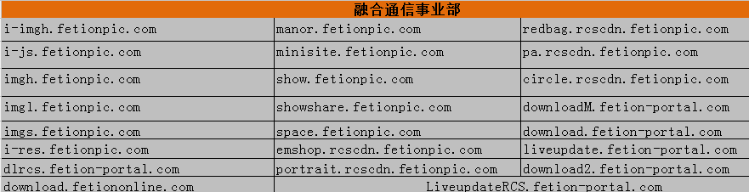

融合通信事业部:所有域名用户**请求数**(5分钟一个点，用于判断用户请求突发)

融合通信事业部**所有域名**流量总量：流量总量**(评估活动效果)**=页面加速域名+下载加速域名

融合通信事业部**所有域名加速**：

峰值带宽(5分钟一个点，用于判断带宽突发)

计费带宽：本周每秒平均计费带宽(用于计费)

本周峰值带宽 上周对比峰值带宽

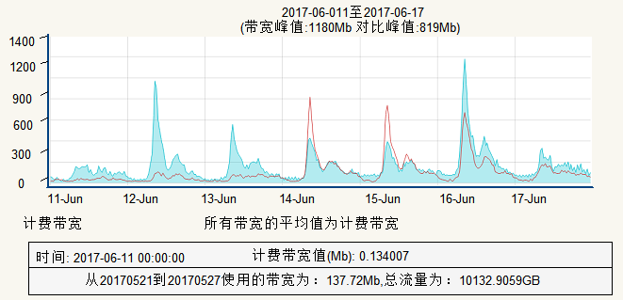

融合通信事业部**页面加速**

峰值带宽(5分钟一个点，用于判断带宽突发)

计费带宽：本周每秒平均计费带宽(用于计费)

本周峰值带宽 上周对比峰值带宽

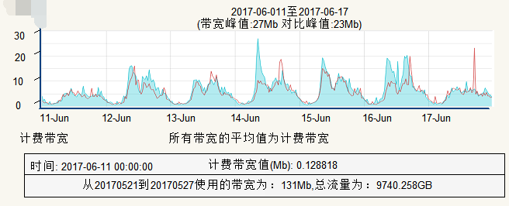

融合通信事业部**下载加速**

峰值带宽(5分钟一个点，用于判断带宽突发)

计费带宽：本周每秒平均计费带宽(用于计费)

本周峰值带宽 上周对比峰值带宽

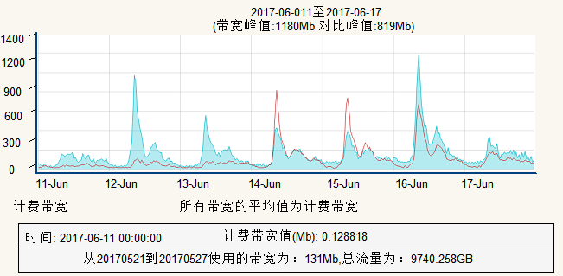

## MM商城事业部

总结：

1.MM商城事业部本周请求数本周12.6亿，上周13.9亿，下降9%

2.MM商城事业部本周使用流量792TB，上周773TB，本周使用的计费带宽10.7Gb，上周10.3Gb

3.本周MM商城页面加速带宽峰值440Mb，上周峰值449Mb

4.本周MM商城下载加速带宽峰值24622Mb，上周峰值23505Mb，与上周基本持平

5.和生活带宽较少，本周带宽与上周基本持平，无突发。

域名列表

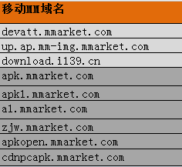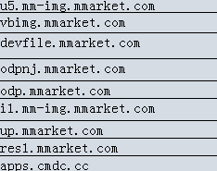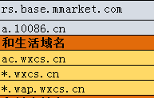

MM商城事业部：本周用户请求数(5分钟一个点，用于判断用户请求突发)

MM商城事业部：本周每天流量情况(作为计费基数)

MM商城事业部**所有域名加速**：

峰值带宽(5分钟一个点，用于判断带宽突发)

计费带宽：本周每秒平均计费带宽(用于计费)

本周峰值带宽 上周对比峰值带宽

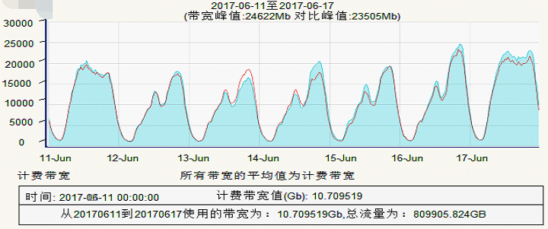

应用商城事业部**MM商城页面加速**

峰值带宽(5分钟一个点，用于判断带宽突发)

计费带宽：本周每秒平均计费带宽(用于计费)

本周峰值带宽 上周对比峰值带宽

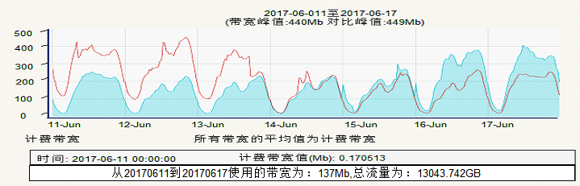

应用商城事业部**MM商城下载加速**

峰值带宽(5分钟一个点，用于判断带宽突发)

计费带宽：本周每秒平均计费带宽(用于计费)

本周峰值带宽 上周对比峰值带宽

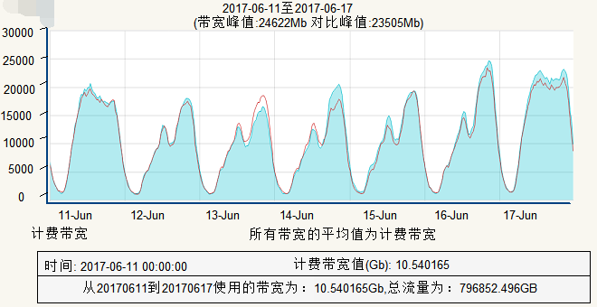

应用商城事业部**和生活下载加速**

峰值带宽(5分钟一个点，用于判断带宽突发)

计费带宽：本周每秒平均计费带宽(用于计费)

本周峰值带宽 上周峰值带宽

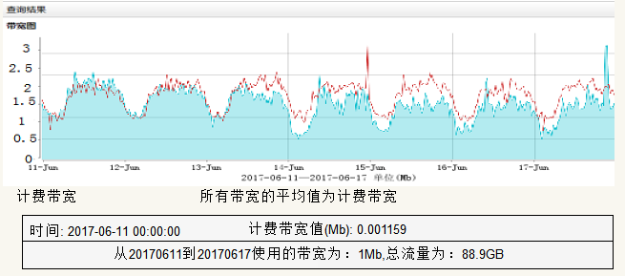

## 云事业部

总结：

1.云事业部本周请求数本周2.83亿，上周2.98亿

2.云事业部本周使用流量14396GB，上周13788GB，本周使用的计费带宽195Mb，上周187Mb

3.139邮箱页面加速带宽峰值809Mb，上周峰值602Mb，使用流量13992GB，计费带宽189Mb

1. 本周和彩云页面加速带宽峰值20Mb，上周峰值30Mb，使用流量407GB，计费带宽6Mb

域名列表



云事业部：本周用户请求数(5分钟一个点，用于判断用户请求突发)

云事业部：本周流量

云事业部所有加速域名

峰值带宽(5分钟一个点，用于判断带宽突发)

计费带宽：本周每秒平均计费带宽(用于计费)

本周峰值带宽 上周峰值带宽

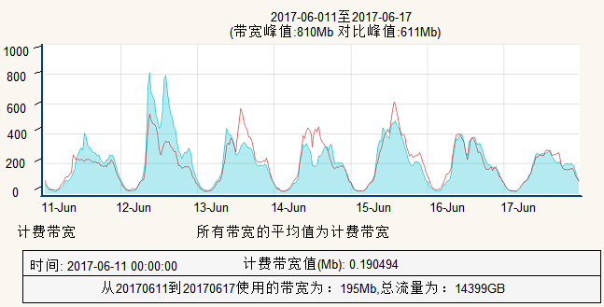

139邮箱部所有加速域名

峰值带宽(5分钟一个点，用于判断带宽突发)

计费带宽：本周每秒平均计费带宽(用于计费)

本周峰值带宽 上周对比峰值带宽

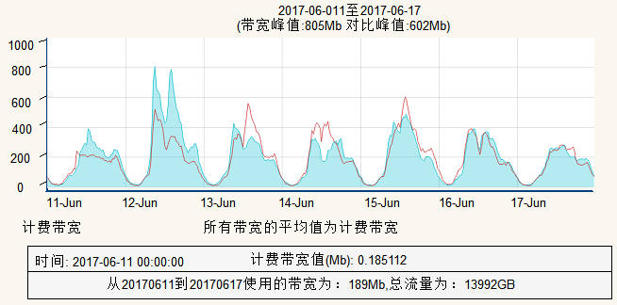

彩云页面所有加速域名

峰值带宽(5分钟一个点，用于判断带宽突发)

计费带宽：本周每秒平均计费带宽(用于计费)

本周峰值带宽 上周对比峰值带宽

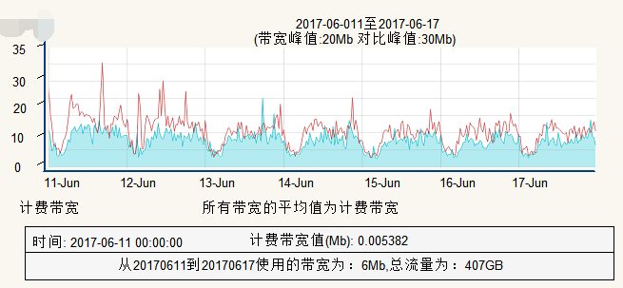

## 市场部

和粉店域名暂时没有进行CDN加速